資訊概論期中報告
很開心認識你之填問卷心情
調查報告


竹視傳一C
1005445128
黃純郁

指導老師:王曉今

中國科技大學 視覺傳達設計系
中華民國一○○年十月二十九日星期六
目錄
- 調查動機與目的
- 主題背景分析
- 問卷分析
- 結論與建議

一、動機與目的
問卷往往是最方便、最快速又最簡單能瞭解大眾的一種方式。
我的個性內向，因此我想要知道大家一些基本簡單的資料及想法之類的，透過問卷是最適合不過的了，不用親自發問，就能知道大家的簡介、座右銘等，從中我也能知道大家從剛開始填問卷時的心情到填完整份問卷時的心情變化與差異，能檢視自己所製作的問卷是否讓人感到乏味又或者有趣，至於為什麼會造成填問卷的人的不愉快，正是檢討自己的地方。
總而言之，透過問卷的結果，不僅僅能讓我發現問題、檢討其中的問題，更能反省自己所發問的問題是否會造成他人的困擾。

二、主題背景分析
拓展人際關係的最大方式就是要先認識大家、簡單的瞭解對方的一些想法和基本資料等，不能問得太深入亦不能問得太膚淺，因此瞭解綽號和星座等是最重要的事情，藉由知道綽號讓親和力增加；藉由星座來猜測這個人大概的個性，我想大部分的人最不排斥這兩項問題。
其中透過座右銘就能猜測這個人平常都在想什麼或是會做些什麼。雖然年紀不能代表心智成熟；喜愛的國家也不特代表什麼，但大家的回答就能從答案再挑選出最接近、最貼近心理的話題來當聊天的起頭，聊天聊久了、聊對了就自然而然變成好朋友了。

三、問卷分析
線上問卷題目網址:
Nice To Meet You

本卷發出透過Facebook，共有25人填寫。
題目分為兩大類，共十題。

以下則分別就各個題目做出結論與分析：

第一部分:填問卷前後的心情調查
01.你現在的心情是?
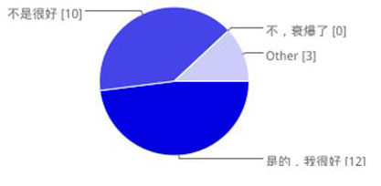
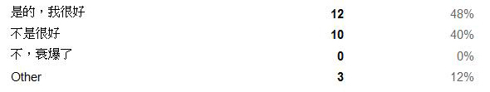
10.填到這裡，你現在的心情是?
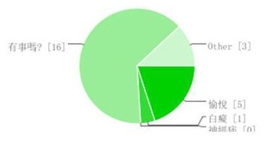
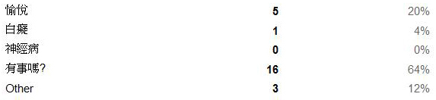
分析:
大部分(48%)的人填問卷前的心情都是好的，但填到最後一提時卻對我的問卷產生了疑問，不懂我想要表達什麼，甚至是沒感覺(Other)等等。
在問卷上應該更加明顯表示我想交朋友的善意，表明我個人沒有別的意思，單純的只是想要多多認識、多多了解大家。

第二部分:基本資料、簡介
2.你的姓氏是?
結論:
分析:
有些人好像不懂姓氏的真正意思是什麼，但從結果卻可以發現，大家的姓氏都有所不同，有些人大方並誠實，也有些人是不願意透露或是寫不同於別人答案的。
在我看來不願意透露或是寫不同於別人答案的分為兩種:
1.不願意讓陌生人知道或是產生神祕感，讓對方更感興趣
2.增加一些親和力

3.你的綽號是?
結論:
分析:
綽號的部分依然還是有些人不願意透露，不過大致上大家都願意告訴我，我想表示大家都還是願意讓我知道自己的小名，讓我更方便記憶和呼喊。透過綽號的填寫，也能讓我大致猜測有誰填了我這份問卷。但我也發現的一個有點嚴重的問題，有一些人是沒有綽號的，該怎麼辦呢？這是值得探討及修改問題的地方。

4.你的性別是?
結論:
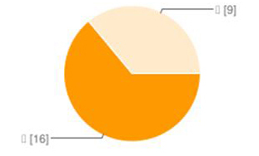
分析:
女性占了一半以上(64%)的比例，有可能是女生比較熱情；也有可能會Follow我的是女生比較多，但還是有少數男生願意來填寫這份問卷。

5.今年貴庚?
結論:
分析:
跟我年紀相仿的人占了大多數，想必聊天方面的問題就不用太擔心，但是也有不願意告訴我和稍為年長的人，甚至有可以當我爸爸、媽媽年紀的人出現，話題方面的問題就需要深思熟慮一下了。
題目雖然用較為婉轉的方式詢問，不過年紀好像是比較私人一點的問題，這個題目有需要在次慎重的考慮一下是否應該要繼續保存。

6.你的座右銘是?
結論:
哦，是哦
音樂感動人心
我害怕但我勇敢
揪瞇ＱＱ
爸爸說女生就是要用粉紅色
黃唇慾,你好我叫許美女^^
你知道嗎 ? 我真的快得憂鬱症了 !
no
人生就像攀岩,雖然辛苦,但風景很美~
你好
enjoy
隨心所欲
Never say never
船到橋頭自然直
上帝都改變不了別人.何況是人類!
If you never try,then you'll never know.
HIHI安安嗨溜妳好窩
好問題
給我東西吃
恩
我肚子餓了想睡覺
BIGBANG
順其自然
純郁好美
我不喜歡問答題~
分析:
經由大家的座右銘，都能大致上瞭解這個人給人的感覺，有些人是走搞笑路線的；有些人是很有內涵的；有些人是很誠實的(說我很美)；有些人是套用別人的話來當座右銘，從這邊的結果就能知道大家平常都在想些什麼或是會做些什麼事情甚至是對於一件事情的看法等。
總而言之，大家的座右銘都完全不一樣，既誠實又可愛。

7.你的星座是?
結論:
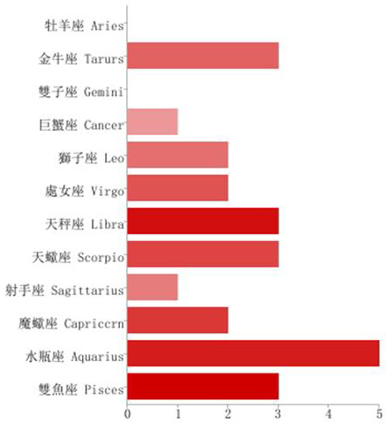
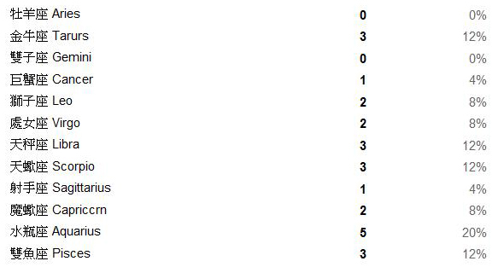
分析:
大部分人的生日大約都落在1-2月左右，跟我是同樣的星座。
我平常有個小小的興趣就是看看星座的介紹，有分很多種:愛情、事業、個性等，甚至還分男生和女生，同樣星座男生、女生個性卻不盡，星座方面個性的介紹有些很準；有些不準，完全因人而異，但卻還是有接近的地方，因此從這邊我就能大約揣測這個人的個性怎麼樣或是大忌之類的問題。

8.你的興趣是?
結論:
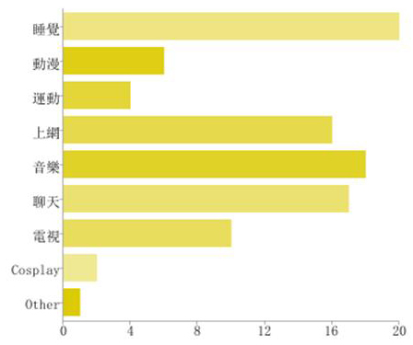
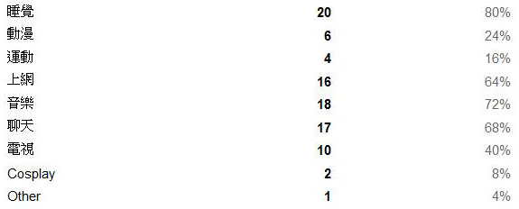
分析:
睡覺本來就是必須，現在大家都把睡覺當興趣，睡覺是一件很舒服的事情，連我自己都愛睡覺了。18歲左右的大家的興趣似乎大同小異，都是上上網、聽聽音樂和聊聊天，可能透過即時通訊或是MSN之類的方式聊天，可以更親近大家，而且似乎也不容易造成不必要的尷尬，重點是聊天的同時大家也可以去做自己有興趣的事情，聊到累了甚至可以睡覺，但這樣的結果感覺有趨近於”宅”的現象，好像不太好需要改變一下這些興趣，不然以後習慣成自然就完蛋了。

9.你最喜歡的國家是?
結論:
經由我計算的結果(複選):
台灣 8人
日本 8人
歐洲 7人
韓國 3人
美洲 2人
其它 1人

分析:
原來愛國者比想像的還要多很多，喜歡日本的人居然和喜歡台灣的人不相上下，喜歡歐洲的人也居多。
日本與台灣文化相近，很多時候日本一些流行的小玩物在台灣都可以輕易找到，在台灣日本的專賣店也是隨處可見，日式風格的餐廳更是多到數不清，也許選購小禮物時可以從日本方面可愛的小東西下手。
歐洲國家也是高人氣，我個人就很喜歡歐洲，那邊是時尚的代表；也是名牌的發源地，但是聽到名牌兩個字，不用知道是哪牌，就可以猜測價錢，因此要選購較歐洲風格的禮物時，真的要好好認真的考慮一下，不只是金錢方面的問題，甚至是交情方面的問題，說不定送太昂貴的禮物還會造成對方的困擾呢！

四、結論與建議
看完了所有的結果，我歸納出幾樣事項:
1.大部分的人填完問卷似乎不懂我的用意及想法
2.題目的意思解釋的不夠清楚
3.隱私方面的問題
4.要怎麼樣讓人填完以後是笑著結束
由以上事項，改善的方式:
在問卷上該更清楚的表示我的目的，讓大家更能發自內心願意好好認真的回答問題。題目應該用最白話、最淺顯易懂的詞來發問，涉及別人隱私或是秘密的部分的題目也許要刪除或是改變詢問方式，問卷上的美術設計有些單調，下次選用較鮮艷的顏色可能會讓填寫問卷的人心情愉悅一點。

